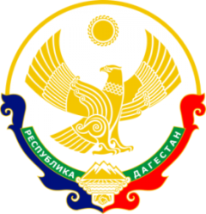

МИНИСТЕРСТВО ОБРАЗОВАНИЯ И НАУКИ РЕСПУБЛИКИ ДАГЕСТАН МУНИЦИПАЛЬНОЕ КАЗЕННОЕ ОБЩЕОБРАЗОВАТЕЛЬНОЕ УЧРЕЖДЕНИЕ **«НИЖНЕКАЗАНИЩЕНСКАЯ СРЕДНЯЯ ОБЩЕОБРАЗОВАТЕЛЬНАЯ ШКОЛА №4 им. М.ХАНГИШИЕВА»** РЕСПУБЛИКА ДАГЕСТАН БУЙНАКСКИЙ РАЙОН,С.НИЖНЕЕ-КАЗАНИЩЕ 368205

____________________________________________________________________________________________

**Приказ №___**

**по МКОУ «Нижнеказанищенская СОШ №4»**

**от _01.09.2019г.**

**«Об утверждении решения педсовета»**

На основании решения, принятого педагогическим советом МКОУ «Нижнеказанищенская СОШ№4»Протокол №1 от 28.08.2019г. и в целях организации учебно-воспитательного процесса

**приказываю**

**§1**

Утвердить на 2019-2020уч.г.:

Основную образовательную программу на 2019-2020уч.г.

Учебный план 1-11классов на 2019-2020уч.г.

Учебно-воспитательный план на 2019-2020уч.г.

**§2**

Контроль за исполнением данного приказа оставляю за собой.

**Директор школы ___________ /Абдуллатипова З.И/**